Dane zahvalnosti za kruh i plodove zemlje vrijedni učenici 2. C razeda obilježili su samostalnom izradom čokoladnih kiflica, prikupljanjem jesenskih plodova i lišća koje smo poslije koristili u izradi likovnih radova, a našao se tu i zanimljiv igrokaz.

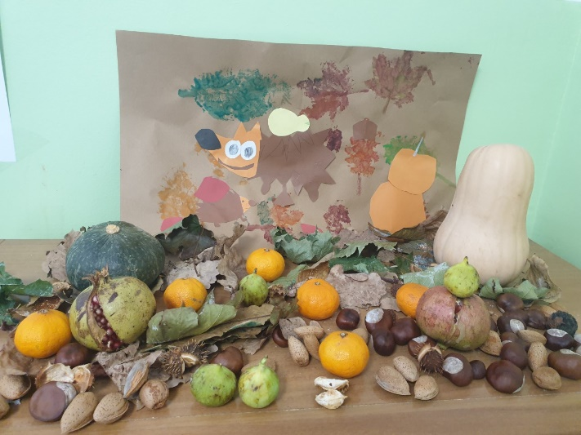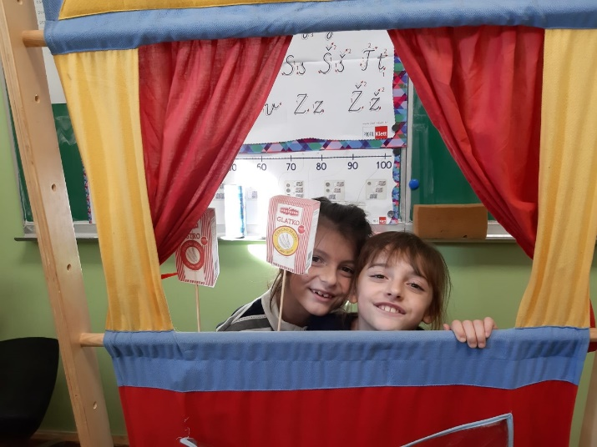
Za najukusnije kiflice s Lino Ladom potrebno vam je:
- 300 g brašna - prašak za pecivo 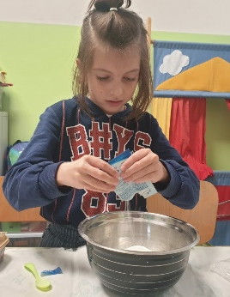
- pola žličice soli 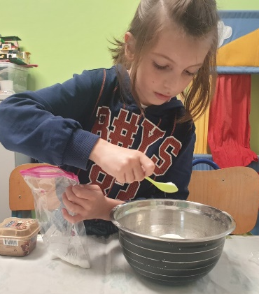 - 50 ml ulja
- jogurt Sve sastojke umutite i napravite tijesto
Tijesto razvaljajte, izrežite u obliku trokuta i nadjenite Lino Ladom 😊
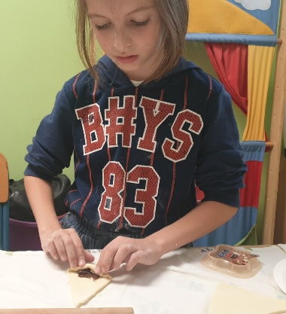
Kiflice pecite 20ak minuta na 200° C. Dobar tek!
